ELK常见架构和Logstash介绍

一、实验环境
192.168.31.146 CentOS Linux release 7.5.1804 (Core)
二、实验目的
ELK常见架构和logstash介绍
参考文档：https://www.elastic.co/guide/en/logstash/6.2/config-examples.html //官方参考
三、实验步骤
1、架构介绍

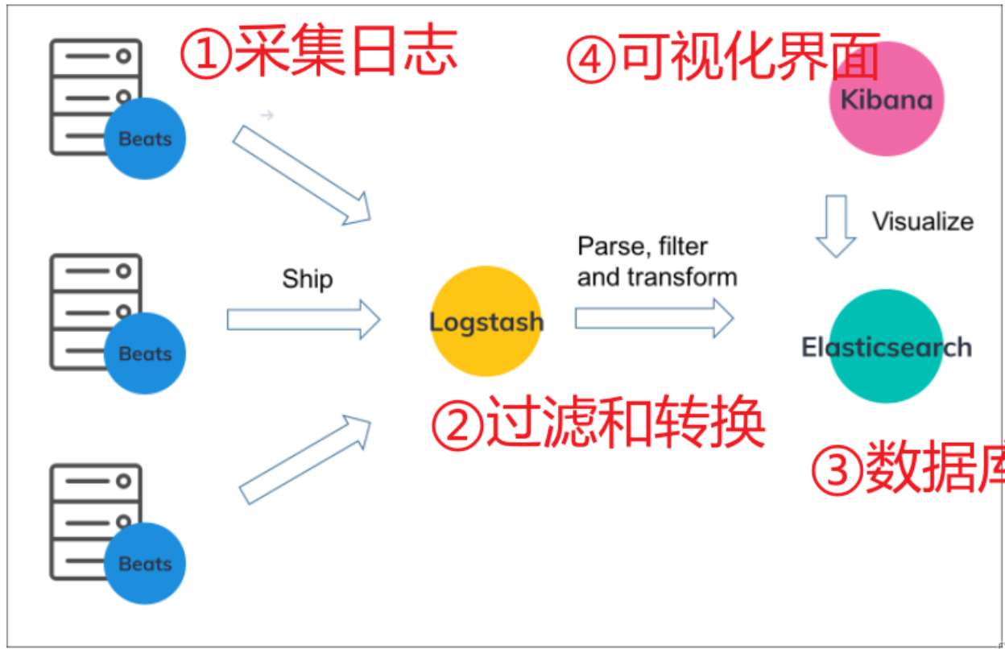

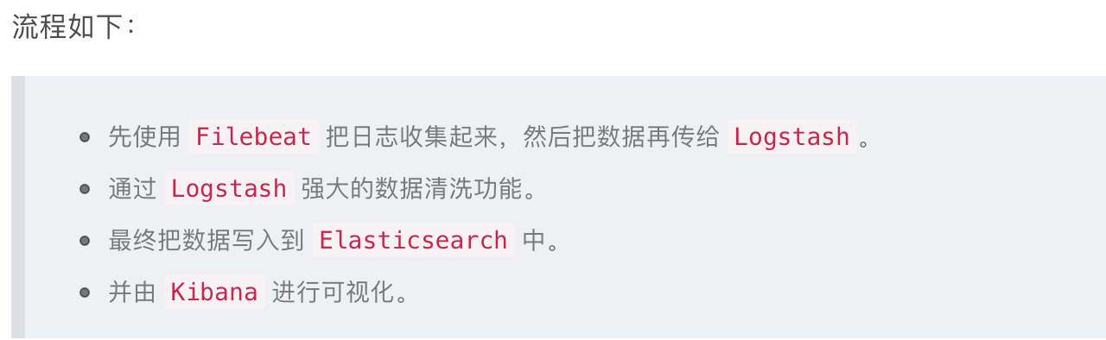
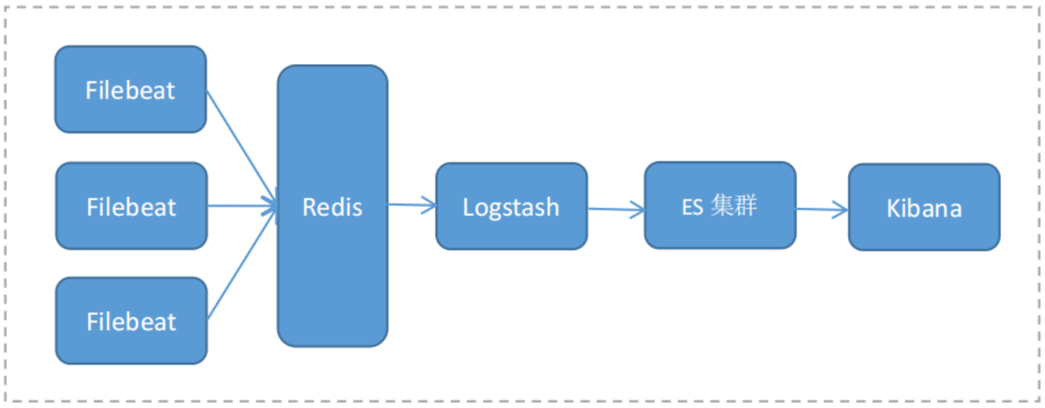
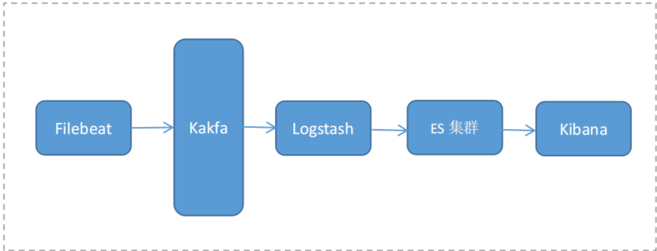
数据先放到kafka队列里缓存削峰，然后从kafka队列里读取数据到mysql或其他存储系统中进行保存。

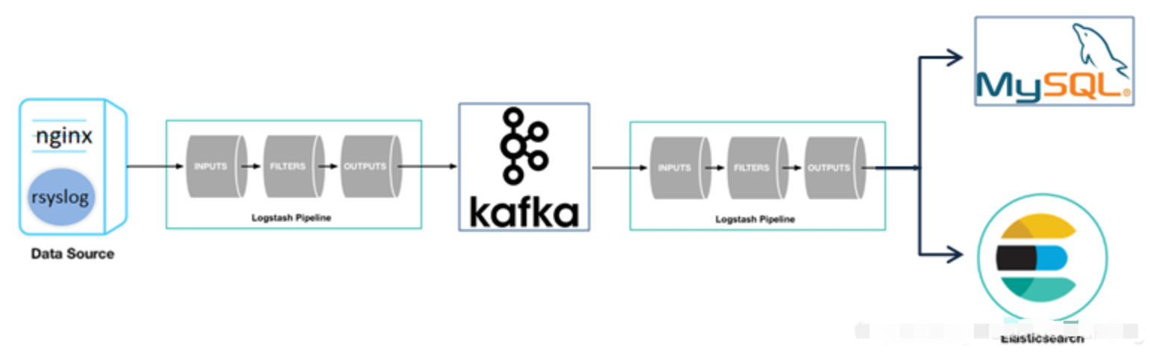

- logstash介绍

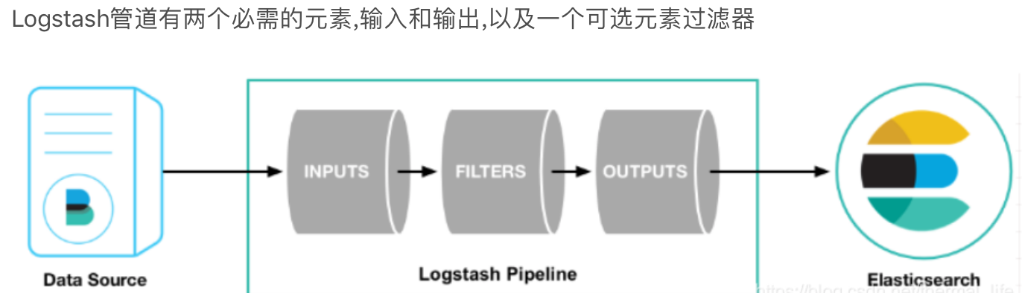
Input
Input组件是Logstash中最基础的组件，其主要作用是读取来自外部系统或文件，并向下游的pipeline组件传递日志事件。目前支持的输入方式包括如下几类：

Filebeat：一种轻量级的数据采集器，可用于采集本地文件、容器日志、远程主机日志等；
Beats：具有可扩展性的日志采集器，支持对接多种来源系统，如Docker、Kubernetes等；
TCP/UDP Socket：支持基于TCP或UDP协议的日志传输；
Serial Port：串口设备日志采集；
Grok：基于正则表达式匹配日志字段；
AWS Kinesis Data Streams：基于AWS服务的流式日志采集；
Redis PubSub：基于Redis订阅发布模式的日志采取；
Kafka：分布式消息队列系统，适合实时数据传输场景。
Logstash官方提供了一些样例配置文件供参考。除此之外，我们也可以根据自己的实际情况进行修改。例如，对于Java应用的日志采集，可以使用Filebeat作为输入插件，指定日志文件的路径即可。如果要采集Springboot框架产生的日志，可以使用Grok作为input插件，定义自定义的匹配规则来匹配日志内容，并指定输入日志文件的路径。

Filter
Filter组件的作用是在日志到达input组件之后，对日志内容进行筛选、解析、转换等处理，以增强、丰富日志信息。有多种类型的filter组件，包括以下几种：

grok：基于正则表达式匹配日志字段；
mutate：修改日志中的字段值，添加或删除字段；
date：解析和调整日期格式；
split：按固定长度或分隔符对日志进行切割；
JSON：解析JSON格式的日志；
geoip：地理位置信息解析；
aggregate：聚合统计日志数量；
ruby：调用ruby脚本进行复杂的处理；
Logstash提供多个插件可供下载安装，可以根据实际环境情况进行选择和配置。除了官方插件外，我们也可以自己编写自定义插件，实现定制化的功能。

Output
Output组件负责把经过pipeline组件处理后的日志事件发送到目的地。包括如下几类：

Elasticsearch：开源搜索引擎，支持分布式集群部署；
Kafka：分布式消息队列系统，具备高吞吐量、低延迟的特性；
AMQP：高性能消息代理协议，支持多种消息中间件系统；
Splunk：商业日志分析平台，支持日志检索、分析、可视化；
HDFS：Hadoop分布式文件系统，支持海量数据的存储、计算和分析；
Statsd：仪表盘式监控系统，支持多种指标统计；
Graphite：开源实时图形展示系统；
InfluxDB：开源时间序列数据库，支持实时数据写入和查询；
JDBC：数据库连接池组件，可将日志写入关系型数据库；
Pipeline：输出日志到上游的另一个pipeline组件中。
Logstash官方提供了一些样例配置文件供参考，同样也可以根据自己的实际情况进行修改。

常用的插件介绍，大家可以参考下文章 https://blog.csdn.net/universsky2015/article/details/133004469

